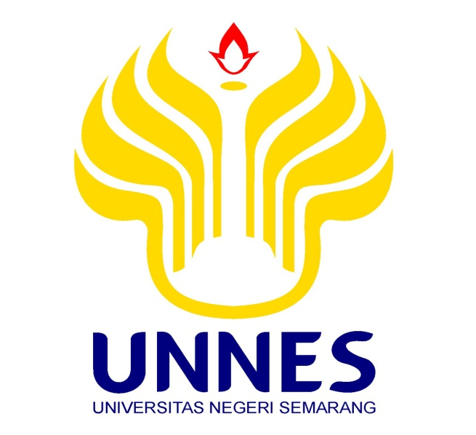

PROPOSAL PROGRAM KREATIVITAS MAHASISWA
JUDUL PROGRAM
“INDONESIA BERSILAT LIDAH” PENINGKATAN KETERAMPILAN BERBAHASA INGGRIS DENGAN METODE CARDEOSIC PADA ANAK USIA SD DI DESA SEJOMULYO KECAMATAN JUWANA KABUPATEN PATI
BIDANG KEGIATAN:
PKM PENGABDIAN KEPADA MASYARAKAT

Diusulkan oleh:
Pipit Diah Noviana (1401415155) Angkatan 2015
Windi Fitriani (1401413007) Angkatan 2013
Heri Nuryanto (1401415111) Angkatan 2015
Muhammad Rifqi Ardiansyah (1401415110) Angkatan 2015

UNIVERSITAS NEGERI SEMARANG
KOTA SEMARANG
2015
PENGESAHAN PKM-PENGABDIAN KEPADA MASYARAKAT
- Judul kegiatan : “Indonesia Bersilat Lidah” Peningkatan Keterampilan Berbahasa Inggris Dengan Metode Cardeosic Pada Anak Usia SD Di Desa Sejomulyo Kecamatan Juwana Kabupaten Pati
- Bidang kegiatan : PKM-M
- Ketua Pelaksana Kegiatan
- Nama Lengkap : Pipit Diah Noviana
- NIM : 1401415155
- Jurusan : PGSD-Semarang
- Universitas/Institut/Politeknik : Universitas Negeri Semarang
- Alamat Rumah dan No Tel./HP : Ds. Sejomulyo RT 01 RW 01 Juwana, Pati.
087746468984
- Alamat email : noviana.pdn@gmail.com
- Anggota Pelaksana Kegiatan/Penulis : 3 orang
- Dosen Pendamping
- Nama Lengkap dan Gelar : Dra. Sri Hartati, M.Pd
- NIDN : 0031125412
- Alamat Rumah dan No Tel./HP : Jl. Dewi Sartika Raya No.32
- Biaya Kegiatan Total
- Dikti : Rp 5.911.500,00
- Sumber Lain : -
- Jangka Waktu Pelaksanaan : 4 bulan

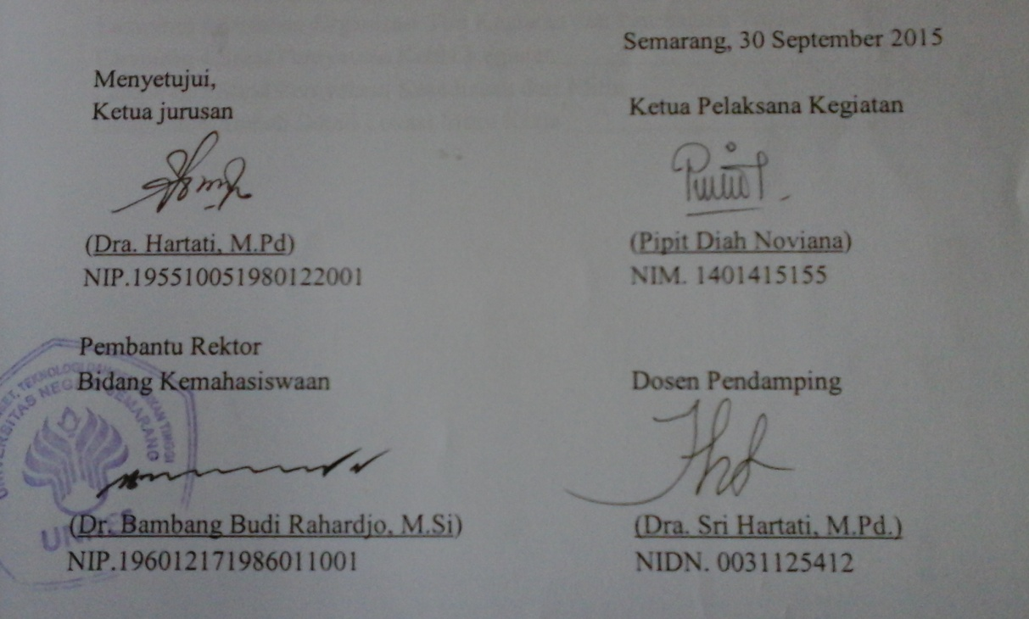

DAFTAR ISI
HALAMAN SAMPUL i
HALAMAN PENGESAHAN ii
DAFTAR ISI iii
RINGKASAN iv
BAB I PENDAHULUAN
  - Latar Belakang 1
  - Rumusan Masalah 2
  - Tujuan Kegiatan 2
  - Luaran yang diharapkan 2
  - Manfaat kegiatan 2
BAB II GAMBARAN UMUM MASYARAKAT SASARAN
2.1 Gambaran Umum Masyarakat Sasaran 4
BAB III METODE PELAKSANAAN
3.1 Waktu dan Tempat Pelaksanaan Kegiatan 5
3.2 Teknik Pelaksanaan Kegiatan 5
BAB IV ANGGARAN DAN JADWAL KEGIATAN
4.1 Anggaran Biaya 7
4.2 Jadwal Kegiatan 7
LAMPIRAN – LAMPIRAN
Lampiran 1.Biodata Ketua, Anggota, dan Dosen Pembimbing 8
Lampiran 2.Justifikasi Anggaran Kegiatan 15
Lampiran 3.Susunan Organisasi Tim Kegiatan dan Pembagian Tugas 18
Lampiran 4.Surat Pernyataan Ketua Kegiatan 20
Lampiran 5.Surat Pernyataan Kesediaaan dari Mitra 21
Lampiran 6. Denah Detail Lokasi Mitra Kerja 22

RINGKASAN
Seiring perkembangan globalisasi, bahasa Inggris kini menjadi hal yang tidak asing lagi.Bahasa Inggris sangat diperlukan agar kita mampu berkomunikasi dengan berbagai orang di belahan bumi karena bahasa Inggris merupakan bahasa Internasional. Akan tetapi pembelajaran bahasa Inggris terutama di sekolah – sekolah dasar seringkali menemui hambatan.Hambatan ini sering dialami oleh siswa – siswi sekolah dasar yang kurang tertarik dengan bahasa Inggris sehingga mereka kesulitan dalam mempelajarinya. Lebih lagi, dalam pembelajaran hanya tertuju pada teorinya saja, sedangkan praktik serta pengucapannya menjadi hal yang seolah-olah terlupakan. Itulah yang menjadi sebab mereka kurang tertarik bahkan bosan untuk mempelajarinya. Usia sekolah dasar memang usia dimana anak – anak masih gemar-gemarnya bermain. Untuk itu, dalam pengajaran “Indonesia Bersilat Lidah” tidak hanya menekankan pengajaran teori saja, namun disertai metode Cardeosic (Card, Video, Music). Metode ini terdiri dari metode pembelajaran teori dan praktik pengucapan menggunakan bahasa Inggris diselingi pemutaran video, lagu- lagu, tari – tarian modern sederhana dan permainan menarik sehingga siswa – siswi tidak bosan dan senang dengan bahasa Inggris. Tujuan penggunaan metode ini yaitu agar siswa – siswi sekolah dasar tertarik untuk belajar dan mengembangkan kemampuannya dalam berbahasa Inggris, sekaligus menanamkan dalam diri mereka bahwa bahasa Inggris itu mudah dan asyik serta mempunyai banyak manfaat untuk menunjang kehidupan mereka.

BAB I
PENDAHULUAN
  - Latar Belakang
Bahasa merupakan alat untuk berinteraksi atau alat untuk berkomunikasi dalam arti alat untuk menyampaikan pikiran, gagasan, konsep, dan perasaan. Bahasa secara sederhana berarti alat untuk menyampaikan sesuatu yang terlintas didalam hati. Di Indonesia, sekarang ini pembelajaran bahasa tidak hanya mencakup bahasa nasional dan bahasa lokal saja, namun juga mencakup pembelajaran bahasa asing seperti bahasa Mandarin, bahasa Jepang, bahasa Korea, bahasa Perancis, bahasa Jerman, bahasa Arab, bahasa Inggris. Di era modern tuntutan dalam penguasaan bahasa sangat penting. Hal ini berguna untuk meningkatkan interaksi tidak hanya dengan orang lokal saja melainkan dengan orang-orang di berbagai belahan dunia.
Di Indonesia sendiri penerapan pembelajaran bahasa Inggris yang menjadi bahasa internasional sudah dimulai pada saat setelah Kemerdekaan Indonesia. Meskipun begitu, kenyataanya di Indonesia penerapan bahasa Inggris sangat kurang.Banyak masyarakat Indonesia yang kurang bahkan tidak tahu tentang bahasa Inggris.Terutama masyarakat di desa Sejomulyo, Juwana.Penyebabnya adalah sistem pendidikan yang kurang memerhatikan tentang bahasa yang mendunia ini.Banyak sekolah – sekolah dasar yang sudah menerapkan pembelajaran bahasa Inggris sesuai SK Menteri Pendidikan dan Kebudayaan No. 060/U/1993 tanggal 25 Februari 1993 tentang dimungkinkannya program bahasa Inggris sebagai mata pelajaran muatan lokal di sekolah dasar.Namun, dalam praktiknya masih sangat minim.Pembelajaran bahasa Inggris di SD hanya mengutamakan teori sedangkan pengucapan dan praktiknya masih dikesampingkan. Banyak yang menganggap teori lebih penting, padahal praktik seperti pengucapan jauh lebih penting karena pengucapan yang nantinya akan digunakan sebagai bahasa komunikasi. Selain itu, metode pembelajaran yang monoton dan terkesan membosankan membuat siswa menjadi bingung dan kurang tertarik untuk mempelajari bahasa Inggris.
Oleh karena itu, kami TIM PKM (Program Kreativitas Mahasiswa) dari Universitas Negeri Semarang berniat melakukan pengajaran dan pembelajaran dasar mengenai bahasa Inggris dengan metode Cardeosic (Card, Video, Music). Metode ini sangat menarik dan berbeda dengan metode yang selama ini diterapkan di sekolah, sehingga dengan metode tersebut siswa akan tertarik dengan bahasa Inggris. Selain itu, diharapkan siswa – siswi juga akan lebih termotivasi untuk terus mempelajari serta mengembangkan kemampuan berbahasa Inggrisnya.

1.2 Rumusan Masalah
Berdasarkan latar belakang yang kami paparkan, maka dapat dirumuskan beberapa rumusan masalah yang dihadapi, antara lain :
- Bagaimana cara meningkatkan ketertarikan siswa untuk mempelajari bahasa Inggris?
- Bagaimana perbedaan metode Cardeosic (Card, Video, Music) dengan metode yang biasa diajarkan di Sekolah Dasar dalam mempelajari Bahasa Inggris?
- Bagaimanakah pelaksanaan pengajaran bahasa Inggris menggunakan Metode Cardeosic (Card, Video, Music)?

  - Tujuan Kegiatan
- Untuk meningkatkan ketertarikan siswa dalam mempelajari bahasa inggris.
- Memberikan metode Cardeosic (Card, Video, Music) yang menyenangkan bagi siswa – siswi sekolah dasar dalam pembelajaran bahasa inggris.
- Memberikan pengetahuan dan keterampilan siswa – siswi sekolah dasar tentang pentingnya bahasa Inggris dan praktik serta pengucapan kata dalam bahasa Inggris.

  - Luaran yang Diharapkan
Target luaran yang diharapkan dari program kegiatan ini yaitu:
- Siswa SD Sejomulyo 02 dapat memperoleh pengetahuan serta keterampilan dalam berbahasa Inggris.
- Metode Cardeosic (Card, Video, Music) dapat digunakan sebagai terobosan terbaru dalam pengajaran Bahasa Inggris yang menarik dan menyenangkan.

  - Manfaat Kegiatan
a.Bagi Siswa:
1. Memperoleh pengetahuan dan keterampilan berbahasa Inggris.
2. Menumbuhkan kesadaran akan pentingnya pembelajaran bahasa inggris di era modern ini.
3. Mengenal pembelajaran dengan metode Cardeosic (Card, Video, Music).
4. Memiliki kemampuan bahasa Inggris untuk diterapkan di sekolah tingkat selanjutnya.
5. Menghilangkan anggapan tentang sulitnya mempelajari Bahasa Inggris.

b. Bagi Guru
Memperoleh wawasan baru tentang metode pengajaran Bahasa Inggris yang menarik dan menyenangkan.
c. Bagi Mahasiswa
Mendapat pengalaman sebagai bekal untuk menjadi seorang pendidik.

BAB II
GAMBARAN UMUM MASYARAKAT SASARAN
  - Gambaran Umum Masyarakat Sasaran
Masyarakat yang menjadi sasaran dalam Program Kreativitas Mahasiswa ini adalah siswa – siswi SD Negeri Sejomulyo 02.Secara Geografis, SD Sejomulyo 02 terletak di desa Sejomulyo kecamatan Juwana kabupaten Pati.Desa Sejomulyo merupakan salah satu desa dari 29 desa yan terdapat di kecamatan Juwana kabupaten Pati.Desa Sejomulyo berbatasan langsung dengan desa Tluwah kecamatan Juwana (sebelah utara) dan desa Sembaturagung kecamatan Jakenan (sebelah selatan).
Secara Umum SD N Sejomulyo 02 sudah menerapkan pembelajaran yang maksimal sesuai dengan kurikulum yang berlaku, sehingga perkembangannya pun tidak tertinggal dengan sekolah – sekolah dasar yang lain. Akan tetapi, berbeda halnya dengan mata pelajaran yang satu ini yaitu bahasa inggris.Meskipun siswa-siswi sekolah dasar sudah menerima pelajaran tersebut namun kesadaran untuk mengembangkannya sangatlah kecil.Mereka mempelajarinya hanya karena pelajaran tersebut merupakan bahasan kurikulum yang harus mereka pelajari bukan karena kesadaran sendiri.Selain itu, siswa juga seringkali merasa kesulitan baik dalam hal pengucapan maupun teorinya.
Berdasarkan gambaran umum masyarakat sasaran yang telah dikemukakan maka dapat diidentifikasi masalah sebagai berikut:
- Siswa SD N Sejomulyo 02 cenderung belum tertarik untuk belajar dan mengembangkan kemampuan dalam berbahasa terutama bahasa inggris.
- Siswa masih menemui kesulitan dalam hal pengucapan menggunakan bahasa inggris.
- Metode pembelajaran Bahasa Inggris yang selama ini digunakan belum dapat membuahkan hasil yang optimal.

BAB III
METODE PELAKSANAAN
3.1 Waktu dan Tempat Pelaksanaan Kegiatan
Waktu pelaksanaan pengajaran “Indonesia Bersilat Lidah” bagi anak – anak usia SD dengan metode Cardeosic (Card, Video, Music) direncanakan akan dilaksanakan selama empat bulan. Dimulai dari bulan Maret 2016 hingga bulan Juni 2016.Persiapan dilaksanakan pada bulan Maret 2016 dilanjutkan dengan pelaksanaan pada bulan April 2016 hingga awal Juni 2016.Program berakhir pada minggu ke IV bulan Juni 2016.Pengajaran kegiatan ini dilaksanakan dua minggu satu kali, yaitu pada hari Sabtu dimulai pukul 07.00 WIB hingga pukul 09.00 WIB (120 menit).Tempat pelaksanaan kegiatan ini menggunakan ruang kelas 3 SD N Sejomulyo 02.
3.2 Teknik Pelaksanaan Kegiatan
Secara garis besar dibagi menjadi tiga tahap, yaitu tahap persiapan, pelaksanaan, dan tahap penyelesaian.
    - Tahap Persiapan
Tahap persiapan meliputi:
- Koordinasi Tim: yang bertujuan mengumpulkan anggota untuk memantapkan tugas masing – masing.
- Konsultasi dengan Dosen Pembimbing
- Koordinasi dengan Pihak Mitra (SD N Sejomulyo 02): Ketua pelaksana dan anggota mengunjungi tempat pelaksanaan guna meminta ijin untuk melaksanakan kegiatan.
- Pengadaan bahan – bahan dan sarana pendukung kegiatan.
    - Tahap Pelaksanaan
Tahap pelaksanaan kegiatan ini meliputi:
- Pertemuan I
Pretest: untuk mengetahui seberapa besar kemampuan siswa dalam berbahasa inggris dengan memberikan lampiran soal kepada masing – masing siswa.
- Pertemuan II
Pengajaran bahasa inggris dengan metode Playing But Learned dengan membagikan kartu pintar kepada setiap siswa dan memberikan penjelasan tentang permainan tersebut disertai pemberian materi bahasa inggris dan penayangan video.
- Pertemuan III
Tanya jawab dengan siswa – siswi mengenai pembelajaran sebelumnya dan pemberian materi berikutnya. Kemudian, memperkenalkan suatu gerakan untuk diikuti semua siswa – siswi sebagai kegiatan penghibur.
- Pertemuan IV
Mengulas kembali materi sebelumnya dan menjelaskan permainan kedua yaitu permainan “tempel wajah”.
- Pertemuan V
Pemberian materi dan kuis (hadiah bagi yang menjawab dengan benar).
- Pertemuan VI
Pemaparan games ketiga dan review semua materi.
- Pertemuan VII
- Postest: untuk mengetahui kemampuan siswa – siswi sekolah dasar setelah diadakannya kegiatan ini apakah terjadi peningkatan atau tidak dari sebelumnya.
- Pemberian hadiah bagi yang nilainya diatas rata – rata.
    - Tahap Penyelesaian
Tahap penyelesaian merupakan tahap akhir dalam kegiatan pengajaran “Indonesia Bersilat Lidah” dengan metode Cardeosic (Card, Video, Music) yang terdiri dari pembuatan laporan kemajuan dan laporan akhir.

BAB IV
BIAYA DAN JADWAL KEGIATAN
4.1 Anggaran Biaya

Anggaran biaya pelaksanaan program dapat dilihat pada tabel berikut:

Tabel 4.1 Ringkasan Anggaran Biaya PKM-M

No | Jenis Pengeluaran | Biaya (Rp)
1 | Peralatan penunjang | 1.012.000,00
2 | Bahan habis pakai | 734.500,00
3 | Perjalanan | 1.620.000,00
4 | Lain-lain | 2.545.000,00
Jumlah |  | 5.911.500,00
4.2 Jadwal Kegiatan

Jadwal kegiatan pelaksanaan program dapat dilihat pada tabel berikut:

No. | Jenis Kegiatan | Bulan
No. | Jenis Kegiatan | 1 | 2 | 3 | 4
1. | Persiapan
 | - Pemberitahuan dan perijinan kepada pihak mitra | $$√$$
 | - Pembelian alat dan bahan penunjang pelaksanaan PKMM Pembelajaran Bahasa Inggris | $$√$$
2. | Pelaksanaan
 | a. Pretest | $$√$$
 | b. Pelaksanaan Pembelajaran Bahasa Inggris dengan Metode Playing But Learned |  | $$√$$ | $$√$$ | $$√$$
 | c. Postest |  |  |  | $$√$$
3. | Penyelesaian |  |  |  | $$√$$

LAMPIRAN – LAMPIRAN
LAMPIRAN 1
Biodata Ketua, Anggota, dan Dosen Pembimbing
- Ketua Pelaksana Kegiatan
- Identitas Diri
1. | Nama Lengkap | Pipit Diah Noviana
2. | Jenis Kelamin | P
3. | Program Studi | S1 PGSD
4. | NIM | 1401415155
5. | Tempat dan Tanggal Lahir | Pati, 23 November 1997
6. | E-mail | noviana.pdn@gmail.com
7. | Nomor Telepon/HP | 087746468984

- Riwayat Pendidikan
 | SD | SMP | SMA
Nama Institusi | SD N Sejomulyo 02 | SMP N 1 Juwana | SMA N 1 Jakenan
Jurusan |  |  | IPA
Tahun Masuk-Lulus | 2003-2009 | 2009-2012 | 2012-2015
Semua data yang saya isikan dan tercantum dalam biodata ini adalah benar dan dapat dipertanggungjawabkan secara hukum.Apabila di kemudian hari ternyata dijumpai ketidaksesuaian dengan kenyataan, saya sanggup menerima sanksi.
Demikian biodata ini saya buat dengan sebenarnya untuk memenuhi salah satu persyaratan dalam pengajuan hibah Program Kreativitas Mahasiswa Pengabdian kepada Masyarakat.

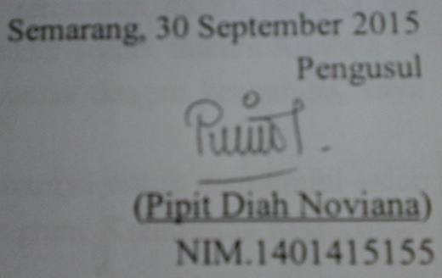

- Anggota Pelaksana I
- Identitas Diri
1. | Nama Lengkap | Windi Fitriani
2. | Jenis Kelamin | P
3. | Program Studi | S1 PGSD
4. | NIM | 1401413007
5. | Tempat dan Tanggal Lahir | Kebumen, 24 Februari 1995
6. | E-mail | windi.fitriani@gmail.com
7. | Nomor Telepon/HP | 085799183726

- Riwayat Pendidikan
 | SD | SMP | SMA
Nama Institusi | SD N 2 Logede | SMP N 3 Kebumen | SMA N 1 Kebumen
Jurusan |  |  | IPA
Tahun Masuk-Lulus | 2001-2007 | 2007-2010 | 2010-2013

- Penghargaan dalam 10 tahun Terakhir (dari pemerintah, asosiasi atau institusi lainnya)
No. | Jenis Penghargaan | Institusi Pemberi Penghargaan | Tahun
1. | Piagam Penghargaan Juara 1 Lomba TUB dan PBB tingkat Kabupaten Kebumen | Dikpora Kabupaten Kebumen | 2008
2. | Piagam Penghargaan Lomba Pemanfaatan Barang Bekas se-BarLinMasCaKeb | Universitas Jenderal Soedirman | 2011
Semua data yang saya isikan dan tercantum dalam biodata ini adalah benar dan dapat dipertanggungjawabkan secara hukum.Apabila di kemudian hari ternyata dijumpai ketidaksesuaian dengan kenyataan, saya sanggup menerima sanksi.
Demikian biodata ini saya buat dengan sebenarnya untuk memenuhi salah satu persyaratan dalam pengajuan hibah Program Kreativitas Mahasiswa Pengabdian kepada Masyarakat.

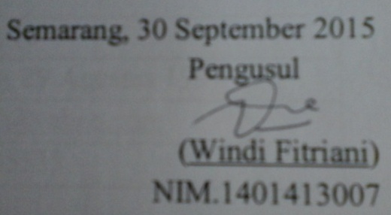

- Anggota Pelaksana II
- Identitas Diri
1. | Nama Lengkap | Heri Nuryanto
2. | Jenis Kelamin | L
3. | Program Studi | S1 PGSD
4. | NIM | 1401415111
5. | Tempat dan Tanggal Lahir | Pati, 05 Februari 1998
6. | E-mail | herinuryanto94@gmail.com
7. | Nomor Telepon/HP | 085600251216

- Riwayat Pendidikan
 | SD | SMP | SMA
Nama Institusi | SD N Tanjungsekar | SMP N 1 Pucakwangi | SMA N 1 Jakenan
Jurusan |  |  | IPA
Tahun Masuk-Lulus | 2003-2009 | 2009-2012 | 2012-2015
Semua data yang saya isikan dan tercantum dalam biodata ini adalah benar dan dapat dipertanggungjawabkan secara hukum.Apabila di kemudian hari ternyata dijumpai ketidaksesuaian dengan kenyataan, saya sanggup menerima sanksi.
Demikian biodata ini saya buat dengan sebenarnya untuk memenuhi salah satu persyaratan dalam pengajuan hibah Program Kreativitas Mahasiswa Pengabdian kepada Masyarakat.

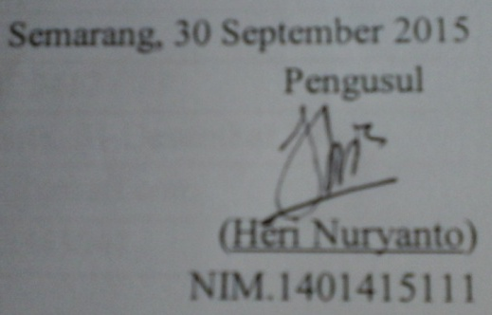

- Anggota Pelaksana III
- Identitas Diri
1. | Nama Lengkap | Muhammad Rifqi Ardiansyah
2. | Jenis Kelamin | L
3. | Program Studi | S1 PGSD
4. | NIM | 1401415110
5. | Tempat dan Tanggal Lahir | Semarang, 29 Agustus 1997
6. | E-mail | mrifqi530@yahoo.com
7. | Nomor Telepon/HP | 085600235535

- Riwayat Pendidikan
 | SD | SMP | SMA
Nama Institusi | SD N Genuksari 03 | SMP N 4Semarang | SMA N 11 Semarang
Jurusan |  |  | IPS
Tahun Masuk-Lulus | 2003-2009 | 2009-2012 | 2012-2015
Semua data yang saya isikan dan tercantum dalam biodata ini adalah benar dan dapat dipertanggungjawabkan secara hukum.Apabila di kemudian hari ternyata dijumpai ketidaksesuaian dengan kenyataan, saya sanggup menerima sanksi.
Demikian biodata ini saya buat dengan sebenarnya untuk memenuhi salah satu persyaratan dalam pengajuan hibah Program Kreativitas Mahasiswa Pengabdian kepada Masyarakat.

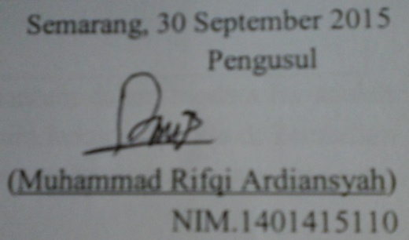

- Dosen Pembimbing
- Identitas Diri
1. | Nama Lengkap | Dra. Sri Hartati, M.Pd
2. | Jenis Kelamin | P
3. | Program Studi | S2
4. | NIDN | 0031125412
5. | Tempat dan Tanggal Lahir | Surakarta, 31 Desember 1954
6. | E-mail | tatiipa@gmail.com
7. | Nomor Telepon/HP | 085225343041

- Riwayat Pendidikan
 | SD | SMP | SMA | S1 | S2
Nama Institusi | SDN Bolon, Colomadu, Karanganyar | SMP Kartosuro, Karanganyar | SMA N Kendal | IKIP Semarang | Unesa
Jurusan | - | - | IPA | Pend. IPA | Pend. IPA
Tahun Masuk-Lulus | 1960-1966 | 1967-1969 | 1970-1972 | 1973-1981 | 1994-1998

- Pemakalah Seminar Ilmiah (Oral Presentation)
No. | Nama Pertemuan Ilmiah/Seminar | Judul Artikel Ilmiah | Waktu dan Tempat
1. | Seminar Nasional | Penerapan Konsep Maping | Hotel Gracia 24 April

- Penghargaan dalam 10 tahun Terakhir (dari pemerintah, asosiasi atau institusi lainnya)
No. | Jenis Penghargaan | Institusi Pemberi Penghargaan | Tahun
1. | Sertifikat Pendidik | Dikti | 2009
Semua data yang saya isikan dan tercantum dalam biodata ini adalah benar dan dapat dipertanggungjawabkan secara hukum.Apabila di kemudian hari ternyata dijumpai ketidaksesuaian dengan kenyataan, saya sanggup menerima sanksi.
Demikian biodata ini saya buat dengan sebenarnya untuk memenuhi salah satu persyaratan dalam pengajuan hibah Program Kreativitas Mahasiswa Pengabdian kepada Masyarakat.

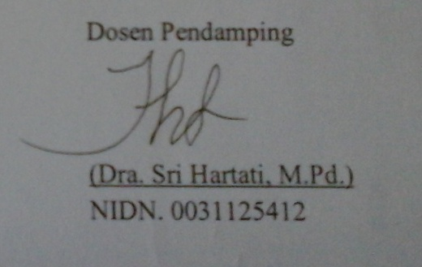

LAMPIRAN 2
Justifikasi Anggaran Kegiatan
1.Peralatan Penunjang
Material | Justifikasi  Pemakaian | Kuantitas | Harga  Satuan (Rp) | Jumlah
Papan tulis putih | Alat tulis | 2 buah | 75.000,00 | 150.000,00
Sewa Laptop | Alat penunjang kegiatan | 1 buah | 200.000,00 | 200.000,00
Sewa Speaker Aktif | Alat pengeras saat pelaksanaan metode playing but learned | 2 buah | 100.000,00 | 200.000,00
Lampiran pembelajaran | Media pembelajaran | 42 buah | 11.000,00 | 462.000,00
SUB TOTAL (Rp) |  |  |  | 1.012.000,00

2.Bahan Habis Pakai
Material | Justifikasi  Pemakaian | Kuantitas | Harga  Satuan (Rp) | Jumlah
Spidol | Alat tulis | 3 buah | 11.500,00 | 34.500,00
Kertas HVS | Alat tulis | 500 lembar | 300,00 | 150.000,00
Kertas Kado | Pembungkus doorprize | 20 buah | 2.000,00 | 40.000,00
Kertas Manila | Alat pendukung kegiatan | 3 buah | 4.000,00 | 12.000,00
Tinta | Alat cetak | 1 buah | 250.000,00 | 250.000,00
Perekat | Alat pendukung kegiatan | 6 buah | 8.000,00 | 48.000,00
Papan temple | Kegiatan pembelajaran dengan metode playing but learned | 2 buah | 20.000,00 | 40.000,00
Kartu pintar | Kartu permainan dalam kegiatan | 160 buah | 1.000,00 | 160.000,00
SUB TOTAL (Rp) |  |  |  | 734.500,00

3.Perjalanan
Material | Justifikasi  Pemakaian | Kuantitas | Harga  Satuan (Rp) | Keterangan
Ngaliyan –Sejomulyo | Pelaksanaan PKM (pulang pergi) | 20 kali | 50.000,00 | 1.000.000,00
Sejomulyo – Juwana | Pembelian Perlengkapan | 5 kali | 20.000,00 | 100.000,00
Sejomulyo – Juwana | Fotocopy bahan ajar | 3 kali | 20.000,00 | 60.000,00
Ngaliyan- Sejomulyo | Survei tempat mitra dan perizinan (pulang pergi) | 4 kali | 40.000,00 | 160.000,00
Transport lain –lain | Keperluan pelaksanaan | - | 300.000,00 | 300.000,00
SUB TOTAL (Rp) |  |  |  | 1.620.000,00

4.Lain - lain
Material | Justifikasi  Pemakaian | Kuantitas | Harga  Satuan (Rp) | Keterangan
Sewa Handycam dan Camdig | Dokumentasi kegiatan dengan rekaman video atau foto | 2 buah | 100.000,00 | 200.000,00
Cetak foto | Dokumentasi kegiatan | 100 buah | 2.000,00 | 200.000,00
Penyusunan proposal | Perencanaan kegiatan ditulis secara rinci kepada pihak-pihak terkait | 5 bendel | 15.500,00 | 77.500,00
Penggandaan proposal | Arsip pada pihak-pihak terkait | 5 bendel | 15.500,00 | 77.500,00
Scan dokumen | Scan halaman dokumen penting, bukti transfer, bukti pengeluaran dan gambar | 1 bendel | 45.000,00 | 45.000,00
Album | Dokumentasi kegiatan | 1 buah | 50.000,00 | 50.000,00
Cetak video (CD) | Dokumentasi kegiatan | - | 235.000,00 | 235.000,00
Konsumsi | Reward untuk siswa-siswi | 40 orang | 20.000,00 | 800.000,00
Kenang-kenangan | Untuk pihak mitra | - | - | 500.000,00
Pulsa | Pendukung komunikasi dengan pihak – pihak terkait | - | 200.000,00 | 200.000,00
Laminating kartu pintar | Alat pendukung kegiatan pembelajaran | 160 buah | 1.000,00 | 160.000,00
SUB TOTAL (Rp) |  |  |  | 2.545.000,00
Total (Keseluruhan) |  |  |  | 5.911.500,00

LAMPIRAN 3
Susunan Organisasi Tim Kegiatan dan Pembagian Tugas
No. | Nama/NIM | Program Studi | Bidang Ilmu | Alokasi Waktu (Jam/Minggu) | Uraian Tugas
1. | Pipit Diah Noviana (1401415155) | S-1 PGSD | Keguruan dan kependidikan | 2 Jam/Minggu | Ketua pelaksana kegiatan, bertanggung jawab untuk memimpin jalannya pelaksanaan PKM.
2 | Windi Fitriani (1401413007) | S-1 PGSD | Keguruan dan kependidikan | 2 Jam/Minggu | Sekertaris kelompok, bertanggung jawab mengurus segala administrasi dalam pelaksanaan PKM.
3 | Heri Nuryanto (1401415111) | S-1 PGSD | Keguruan dan kependidikan | 2 Jam/Minggu | Bendahara kelompok, bertanggung jawab mengatur dan mencatat keluar masuknya dana dalam pelaksanaan PKM.
4 | Muhammad Rifqi Ardiansyah (1401415110) | S-1 PGSD | Keguruan dan kependidikan | 2 Jam/Minggu | Bertanggung jawab sebagai seksi hubungan masyarakat, menggali informasi dan menjalin komunikasi dengan pihak terkait.

LAMPIRAN 4
Surat Pernyataan Ketua Kegiatan
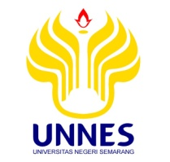
KEMENTERIAN PENDIDIKAN DAN KEBUDAYAAN
UNIVERSITAS NEGERI SEMARANG
Gedung H Kampus Sekaran Gunungpati Semarang 50229
Telepon: ₊₆₂₂₄₋₈₅₀₈₀₈ Fax. +6224-8508082
Laman: www.unnes.ac.id email: unnes@unnes.ac.id

SURAT PERNYATAAN KETUA PELAKSANA

Yang bertanda tangan di bawah ini:
Nama : Pipit Diah Noviana
NIM : 1401415155
Program Studi : S1 Pendidikan Guru Sekolah Dasar
Fakultas : Fakultas Ilmu Pendidikan

Dengan ini menyatakan bahwa proposal PKM-M saya dengan judul “INDONESIA BERSILAT LIDAH” PENINGKATAN KETERAMPILAN BERBAHASA INGGRIS DENGAN METODE CARDEOSIC PADA ANAK USIA SD DI DESA SEJOMULYO KECAMATAN JUWANA KABUPATEN PATI yang diusulkan untuk tahun anggaran 2016 bersifat original dan belum pernah dibiayai oleh lembaga atau sumber dana lain.
Bilamana dikemudian hari ditemukan ketidaksesuaian dengan pernyataan ini, maka saya bersedia dituntut dan diproses sesuai dengan ketentuan yang berlaku dan mengembalikan seluruh biaya penelitian yang sudah diterima ke kas negara.
Demikian pernyataan ini dibuat dengan sesungguhnya dan dengan sebenar-benarnya.

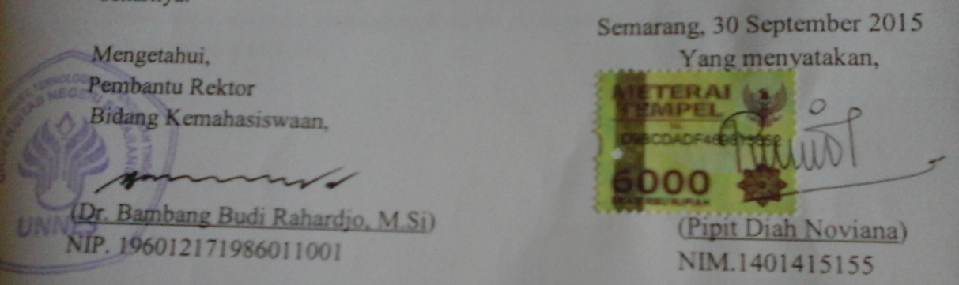

LAMPIRAN 5
Surat Pernyataan Kesediaan dari Mitra
SURAT PERNYATAAN KESEDIAAN KERJASAMA DARI MITRA USAHA DALAM PELAKSANAAN PROGRAM KREATIVITAS MAHASISWA
Yang bertandatangan di bawah ini,
Nama : Sutiana, S.Pd
Jabatan : Kepala Sekolah
Alamat : Ds. Tambahmulyo RT 06 RW 01 Jakenan, Pati
Dengan ini menyatakan Bersedia untuk Bekerjasama dengan Pelaksana Kegiatan Program Kreativitas Mahasiswa Pengabdian kepada Masyarakat
Nama Ketua Tim Pengusul : Pipit Diah Noviana
Nomor Induk Mahasiswa : 1401415155
Program Studi : S-1 PGSD
Nama Dosen Pembimbing : Dra. Sri Hartati, M.Pd
Perguruan Tinggi : Universitas Negeri Semarang
guna menerapkan dan/atau mengembangkan IPTEKS pada tempatu usaha kami.
Bersama ini pula kami nyatakan dengan sebenarnya bahwa di antara pihak Mitra Usaha dan Pelaksana Kegiatan Program tidak terdapat ikatan kekeluargaan dan ikatan usaha dalam wujud apapun juga.
Demikian Surat Pernyataan ini dibuat dengan penuh kesadaran dan tanggung jawab tanpa ada unsur pemaksaan di dalam pembuatannya untuk dapat digunakan sebagai mana mestinya.
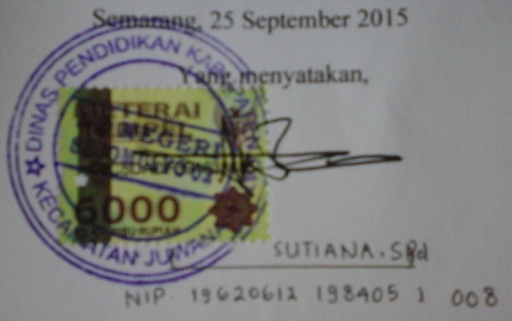
LAMPIRAN 6
Denah Detail Lokasi Mitra Kerja
